Prilog 1. Snimanje 2D seizmičkih podataka

Preliminarni istražni prostor Velika Gorica
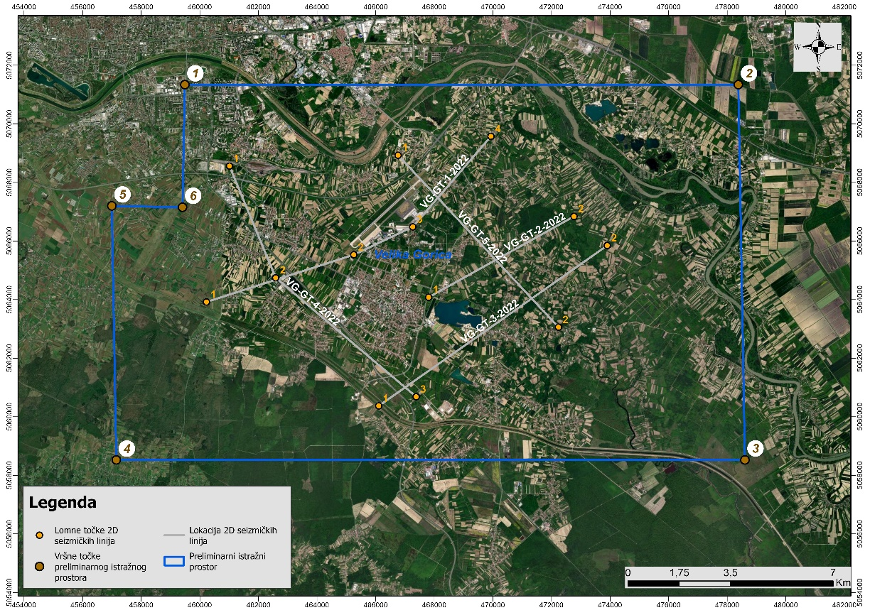

Preliminarni istražni prostor Zaprešić
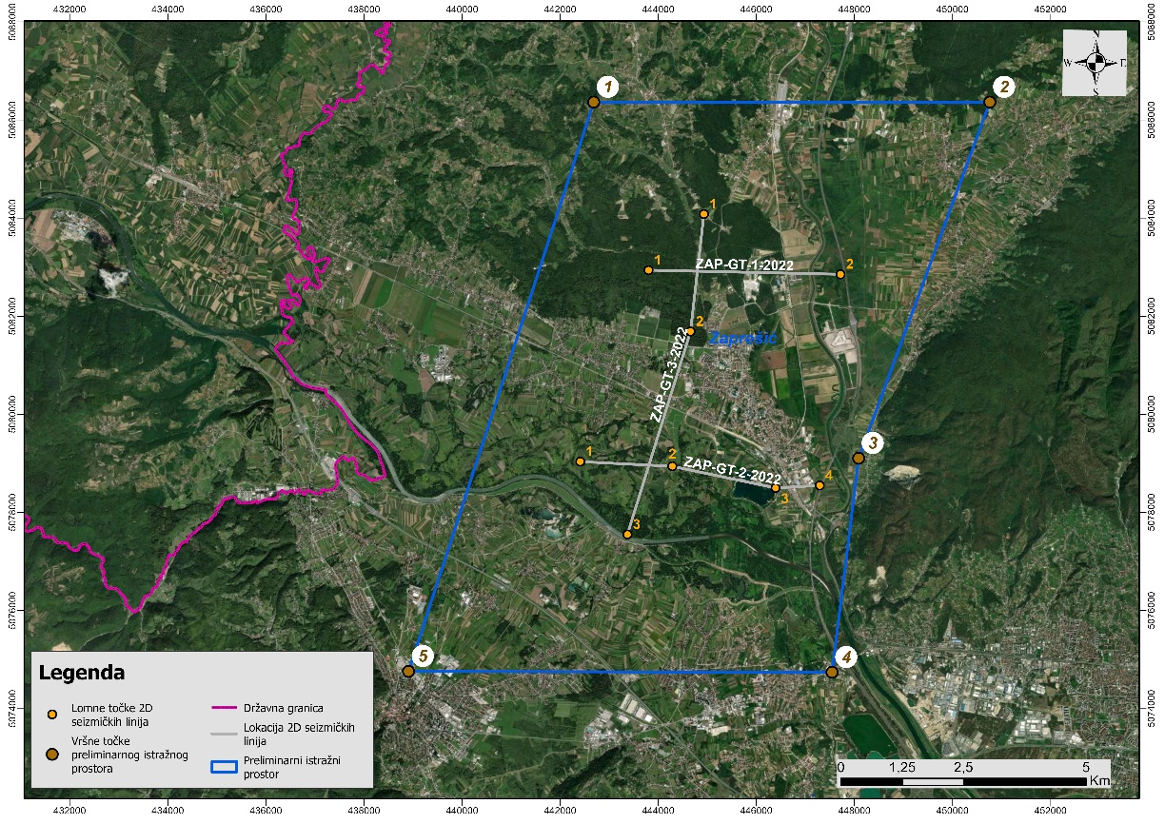

Preliminarni istražni prostor Sisak
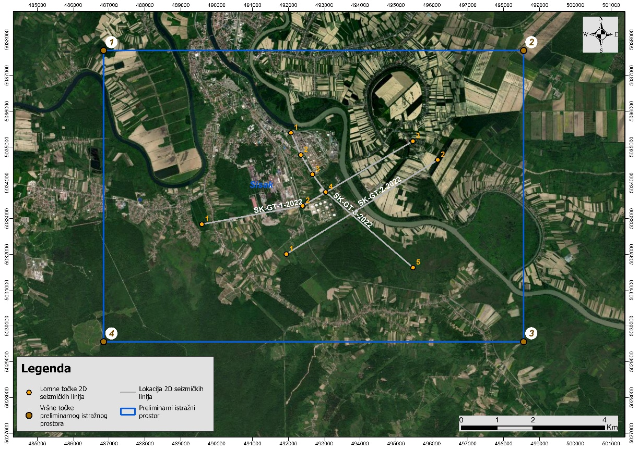

Preliminarni istražni prostor Osijek
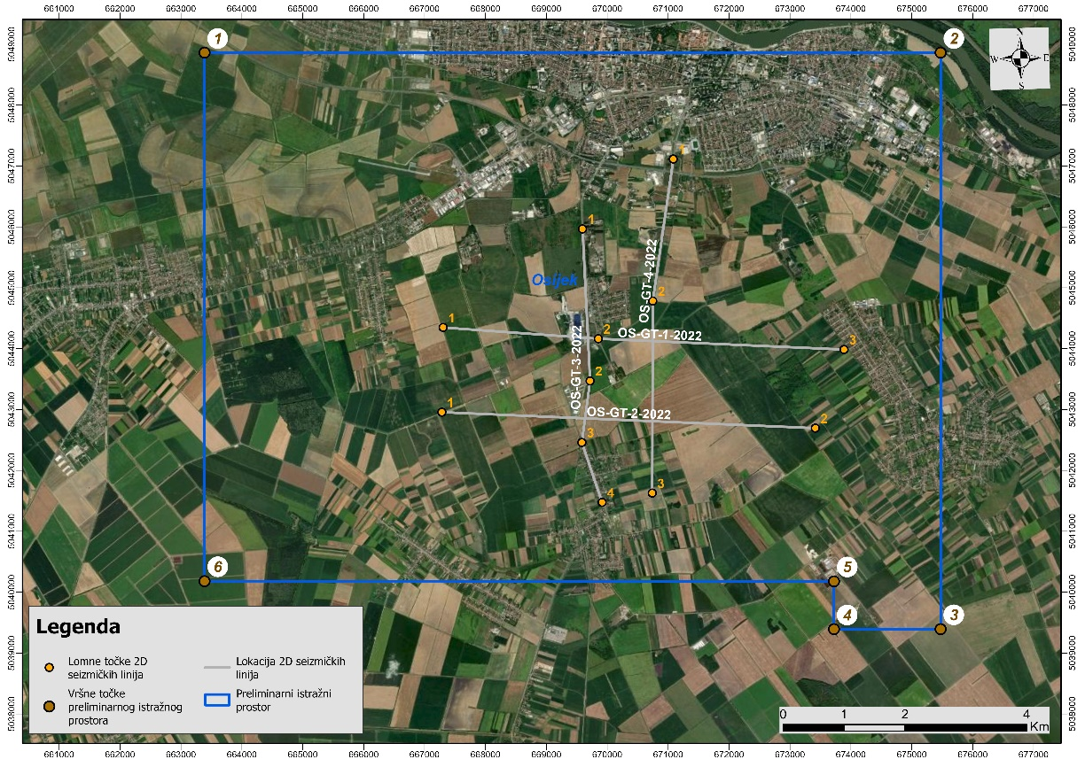

Preliminarni istražni prostor Vinkovci
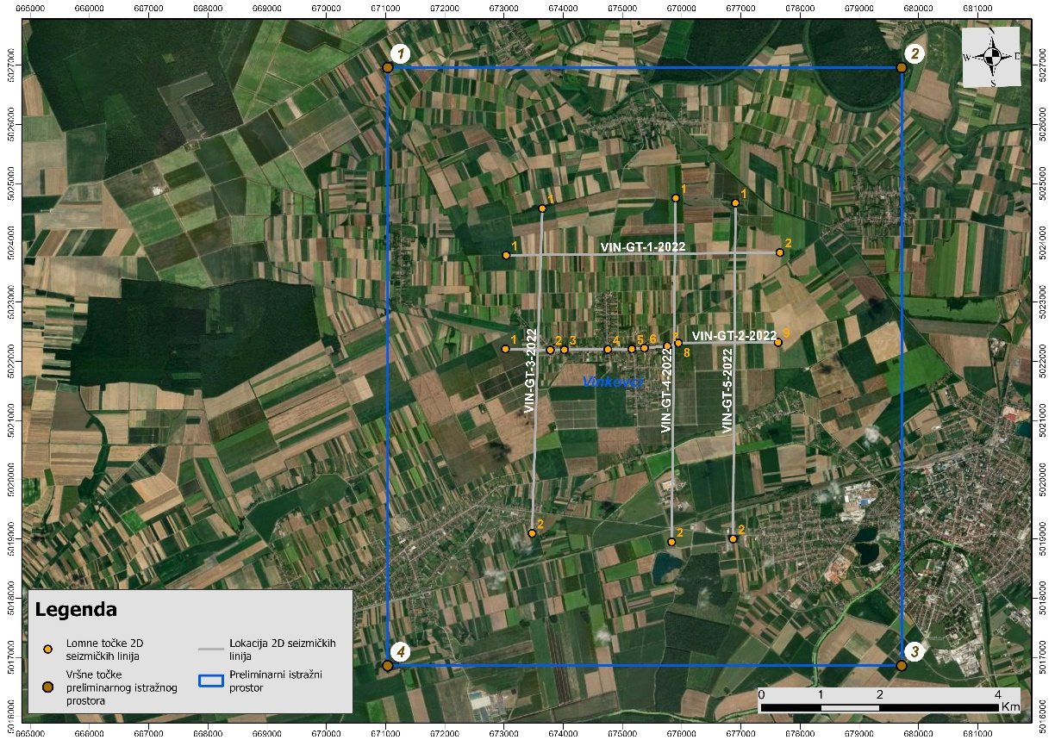

Preliminarni istražni prostor Vukovar
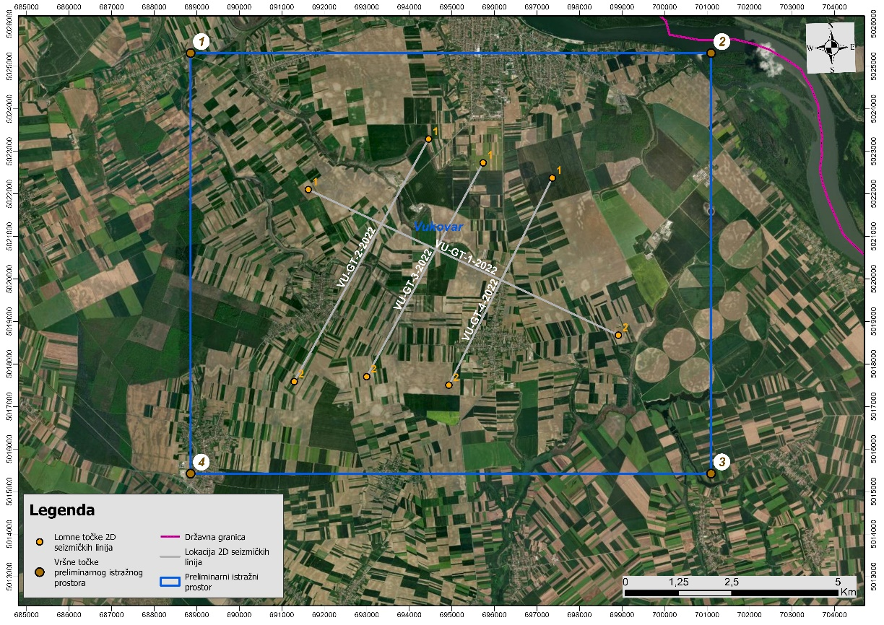

Opseg snimanja magnetotelurskih podataka

Preliminarni istražni prostor Zaprešić
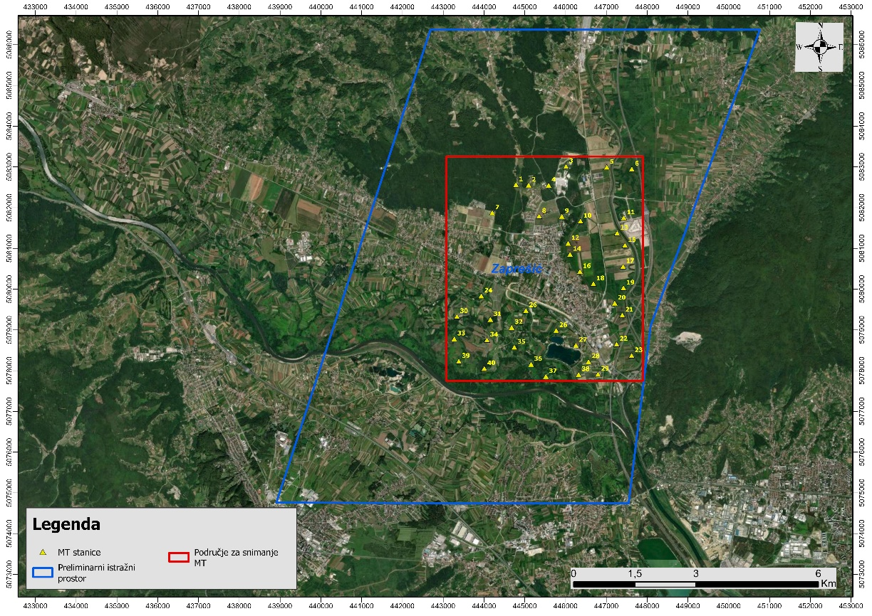

Preliminarni istražni prostor Sisak
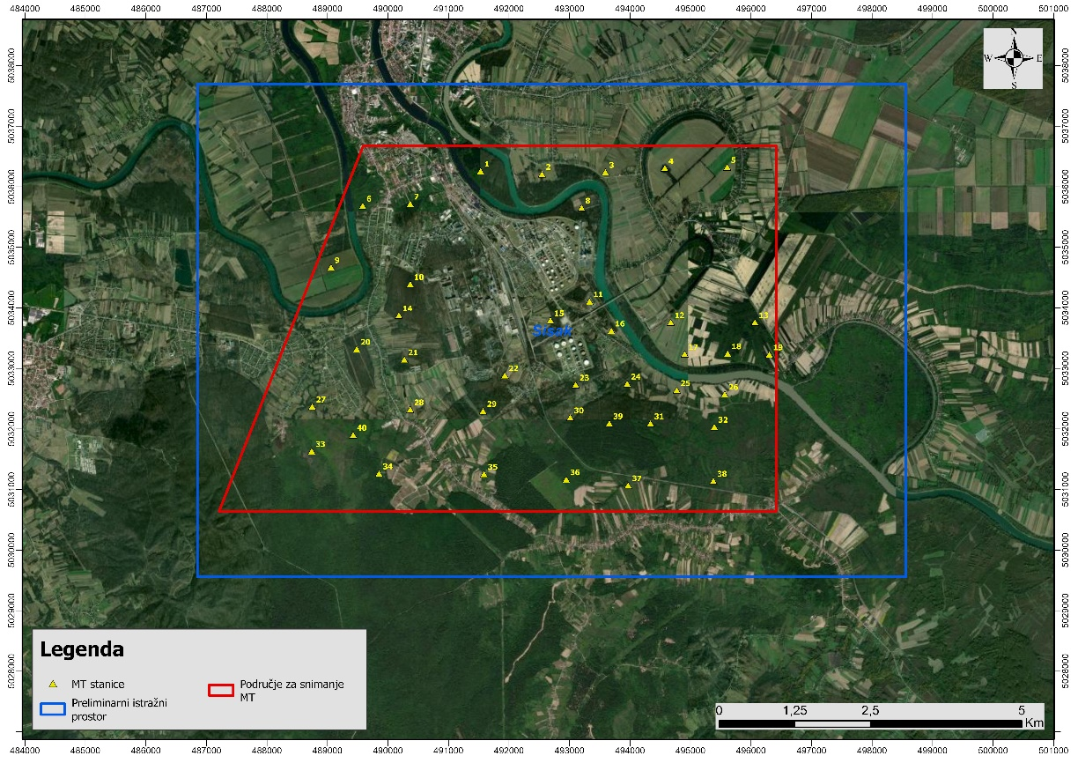

Preliminarni istražni prostor Osijek
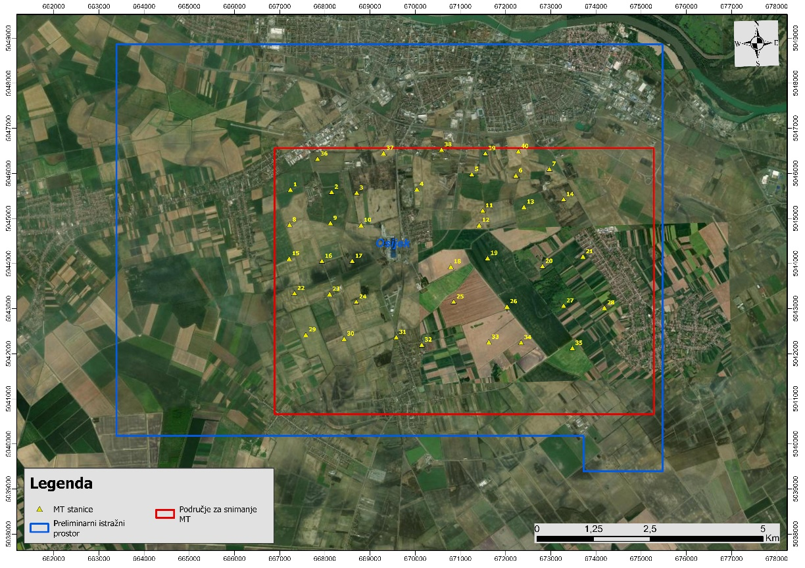

Preliminarni istražni prostor Vinkovci
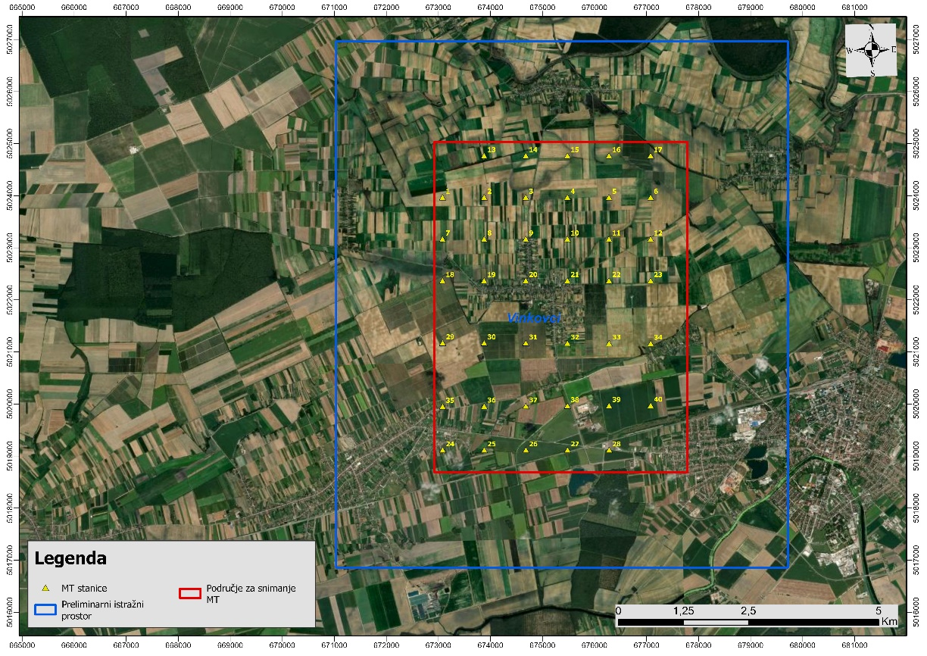

Preliminarni istražni prostor Vukovar
